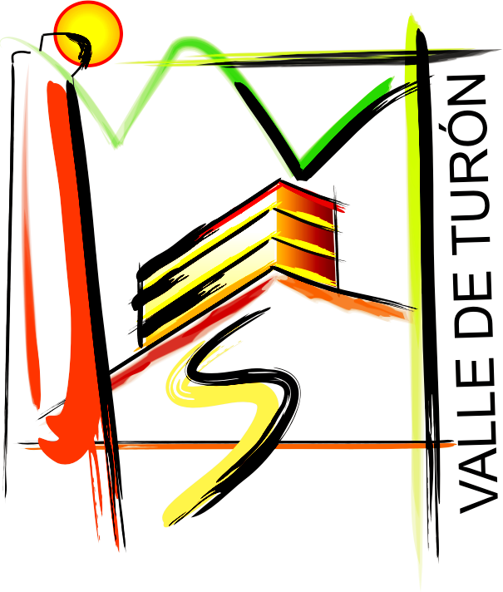

Turón, a 9 de diciembre de 2022
Estimadas familias:
Les comunicamos que todos los estudiantes de la ESO y 1º de Bachillerato, entre los días 12 de diciembre, cuando tendrán la 1ª Evaluación de resultados del primer trimestre, y 23 de diciembre, día de recogida de los boletines de calificaciones, participarán en un proyecto de trabajo por talleres (proyecto interdisciplinar) con el que pilotaremos la puesta en práctica de un modelo nuevo de trabajo, que se implantará con la nueva Ley de Educación en vigor, la LOMLOE, que entrañará enormes cambios en la manera de dar las clases, los contenidos, la metodología y la manera de evaluar.
Estos talleres cubrirán TODAS las horas lectivas de los alumnos y se mantendrá el horario normal del Centro y del transporte. La asistencia, pues, será obligatoria ya que el objeto de todo esto es ir introduciendo al alumnado, de una manera muy gradual y amena, en el nuevo modelo de enseñanza-aprendizaje. Todas las actividades serán evaluadas por competencias, de acuerdo con el sistema diseñado por la LOMLOE, y las calificaciones correspondientes aparecerán reflejadas en el Boletín de notas de la 2ª Evaluación. Les recordamos que, de acuerdo con las directrices que marca la propia Ley, en junio los alumnos de los cursos impares, es decir, 1º y 3º de ESO y 1º de Bachillerato, ya serán evaluados por competencias. El resto en el curso 2023/24.
Durante los días que durarán estos talleres, los estudiantes de la ESO y 1º de Bachillerato de Turón tendrán ocasión de compartir algunas actividades con alumnos de los colegios de primaria de Vega de Guceo, Figaredo y Villapendi, los mayores del Centro de Día y Centro Social de Turón, y los propios alumnos de los dos Ciclos Formativos de Formación Profesional que ofrece nuestro Instituto.
Por último, queremos recordarles que, durante estos días, los alumnos no hace falta que traigan libros ni libretas habituales, pero sí precisarán estuche con colores, tijeras, lápiz, bolígrafos, pegamento, goma de borrar y una libreta para poder escribir (puede ser pequeña).
Asimismo, informarles de que todos los alumnos de los cursos arriba mencionados tendrán una salida a pie por Turón para buscar localizaciones para fotografías, sobre lo que realizarán un taller posterior. Saldrán por grupos separados y con varios profesores al cargo de la actividad.
Esperamos contar con su confianza y apoyo para la puesta en práctica de este proyecto piloto en el Centro. Nuestros alumnos son lo más importante y pensamos que es fundamental que conozcan ya cómo se van a desarrollar sus futuros aprendizajes
Reciban un cordial saludo,
La Dirección
Fdo: Emma María Ovejero Larsson

